# Знакомство со списками

1. [Списки](https://lyceum.yandex.ru/courses/468/groups/3752/lessons/2486/materials/6173#1)
2. [Создание списков](https://lyceum.yandex.ru/courses/468/groups/3752/lessons/2486/materials/6173#2)
3. [Индексация в списках](https://lyceum.yandex.ru/courses/468/groups/3752/lessons/2486/materials/6173#3)
4. [Добавление элемента в список](https://lyceum.yandex.ru/courses/468/groups/3752/lessons/2486/materials/6173#4)
5. [Перебор элементов списка](https://lyceum.yandex.ru/courses/468/groups/3752/lessons/2486/materials/6173#5)
6. [Срезы списков](https://lyceum.yandex.ru/courses/468/groups/3752/lessons/2486/materials/6173#6)
7. [Удаление элементов](https://lyceum.yandex.ru/courses/468/groups/3752/lessons/2486/materials/6173#7)
8. [Списки и массивы](https://lyceum.yandex.ru/courses/468/groups/3752/lessons/2486/materials/6173#8)

## Аннотация

*В уроке рассматривается новый тип данных — списки (*list*), обращение к элементам списка по индексу (аналогично строкам, но с возможностью изменения элементов списка), метод*append*и вопросы перебора элементов списка и срезов списка.*

## Списки

Мы уже знаем тип данных, который называется **множество** и является **коллекцией** (**контейнером**), то есть позволяет хранить несколько элементов данных, и тип, который тоже обладает свойствами коллекции и называется **строка**. Сегодня мы познакомимся с еще одним типом-коллекцией, который называется **список** (list). Никогда не создавайте переменные с таким именем!

**Списки**

Списки являются очень гибкой структурой данных и широко используются в программах. Давайте рассмотрим основные свойства списка в сравнении с теми коллекциями, которые мы уже знаем:

* Список хранит несколько элементов под одним именем (как и множество)
* Элементы списка могут повторяться (в отличие от множества)
* Элементы списка упорядочены и проиндексированы, доступна операция среза (как в строке)
* Элементы списка можно изменять (в отличие от строки)
* Элементами списка могут быть значения любого типа: целые и действительные числа, строки и даже другие списки

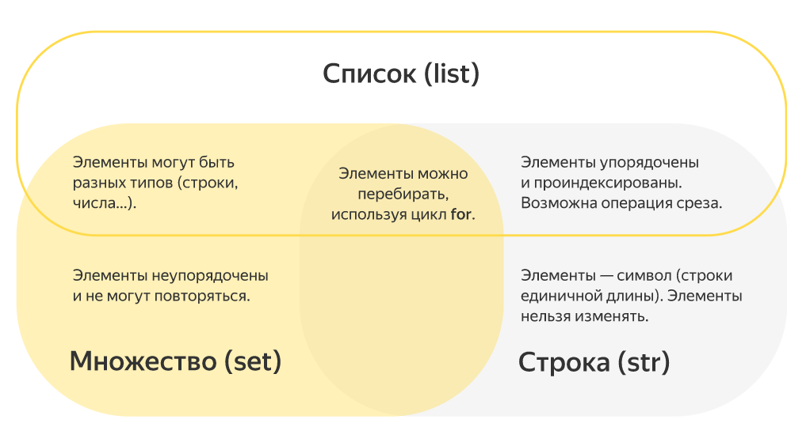

## Создание списков

Чтобы работать со списком, нужно его создать. Для этого используется операция присваивания.

**Создание списка**

Чтобы задать готовый список, нужно справа от знака присваивания в квадратных скобках перечислить его элементы через запятую. Здесь создается список из первых пяти простых чисел, который помещается в переменную primes («простые числа»):

primes = [2, 3, 5, 7, 11]

print(primes) # выводим на экран список целиком

Для того чтобы создать пустой список, можно воспользоваться конструкцией [] или функцией list.

empt1 = [] # это пустой список

empt2 = list() # и это тоже пустой список

Теперь вспомним один из рассмотренных нами ранее способов создания cтроки из заданного количества повторяющихся подстрок. Такую строку можно легко составить путем умножения на число:

print("'$' * 5 -->", '$' * 5)

print("'-|' * 4 + '-' -->", '-|' * 4 + '-')

'$' * 5 --> $$$$$

'-|' * 4 + '-' --> -|-|-|-|-

Аналогично поступают и со списками:

print([2, 3] * 4)

[2, 3, 2, 3, 2, 3, 2, 3]

**Важно!**

Для генерации списков и строк, состоящих строго из повторяющихся элементов (например, список из заданного количества нулей), умножение на число — самый короткий и красивый метод.

my_list = [0] * 4

## Индексация в списках

Чтобы получить отдельный элемент списка, нужно записать после него (или имени переменой, связанной с данным списком) в квадратных скобках номер (индекс) нужного элемента. Индекс отсчитывается с нуля, как в строках. Так же, как и в строках, для нумерации с конца разрешены отрицательные индексы.

Таким образом, мы умеем использовать квадратные скобки в Python уже для трех вещей: задания нового списка (тогда внутри этих скобок перечисляются его элементы), получения элемента списка или строки по индексу (тогда в скобках указывается индекс) и получения среза строки.

print('Сумма первых двух простых чисел:', primes[0] + primes[1])

print('Последнее из простых чисел в нашем списке:', primes[-1])

Как и в строках, попытка обратиться к элементу с несуществующим индексом вызовет ошибку:

print(primes[5]) # ошибка: index out of range

## Добавление элемента в список

Добавление элемента в конец списка делается при помощи метода append (этот метод аналогичен методу add, используемому для добавления элементов в множество):

primes.append(13)

primes.append(15) # ой, ошиблись — 15 составное число!

Обратите внимание: для того чтобы воспользоваться методом append, нужно, чтобы список был создан (при этом он может быть пустым).

**Важно!**

Попытка применить метод append к несуществующему списку приведет к ошибке. Заметьте: два вызова метода append в следующем примере добавляют элемент к двум разным спискам.

odd_numbers = [1, 3, 5, 7, 9, 11, 13, 15, 17]

primes.append(19)

odd_numbers.append(19)

Кроме того, вы можете расширить имеющийся список любым итерабельным (перечисляемым) объектом с помощью метода extend:

my_list = [1, 2, 3]

another_list = [4, 5, 6]

my_list.extend(another_list)

print(my_list)

[1, 2, 3, 4, 5, 6]

**Расширение списка строкой**

Имейте в виду, что строка является итерируемой, поэтому, если вы расширите список строкой, вы добавите каждый символ, когда будете перебирать строку (что может быть не так, как вы хотите):

my_list = [1, 2, 3]

another_list = "привет"

my_list.extend(another_list)

print(my_list) # [1, 2, 3, 'п', 'р', 'и', 'в', 'е', 'т']

**Расширение списка множеством**

Множество также является итерируемым типом, поэтому если расширить список множеством, то элементы множества добавятся в конец списка, но в произвольном порядке:

my_list = [1, 2, 3]

another_set = {'п', 'р', 'и', 'в', 'е', 'т'}

my_list.extend(another_set)

print(my_list) # [1, 2, 3, 'в', 'и', 'р', 'т', 'е', 'п']

**Изменение элемента списка**

В отличие от отдельных символов в строках, элемент списка можно поместить слева от "=" в операторе присваивания и тем самым изменить этот элемент:

primes[6] = 17 # Исправляем ошибку:

# седьмое (нумерация элементов списка - с нуля!)

# простое число - не 15, а 17.

Тем не менее многие вещи, которые можно делать со строками, можно делать и со списками:

print(len(primes)) # выводим длину списка

primes += [23, 29] # списки можно складывать, как и строки

print(primes) # выведет [2, 3, 5, 7, 11, 13, 17, 19, 23, 29]

if 1 in primes: # можно проверять, содержится ли в списке элемент

print('Мы считаем единицу простым числом.')

else:

print('Мы, как и всё остальное человечество, не считаем 1 простым числом.')

## Перебор элементов списка

Во время выполнения программы текущее количество элементов списка всегда известно. Поэтому, если нужно что-то сделать с каждым элементом списка (например, напечатать его на экране), можно перебрать элементы с помощью цикла for. При этом, как и для строк, возможны два варианта перебора — перебор индексов и перебор самих элементов.

for i in range(len(primes)):

# выведем по очереди все элементы списка...

print('Простое число номер', i + 1, '-', primes[i])

for p in primes:

print('Квадрат числа', p, '-', p ** 2) # и их квадраты

Заметьте, что при использовании конструкции for i in range(len(имя_списка)) индексы перебираются в цикле очень удобно: от 0 включительно до длины списка не включительно. Таким образом, можно перебрать все элементы списка.

Цикл for нередко используется и для формирования списка, если мы заранее знаем, сколько элементов в нем должно быть:

n = 10

a = []

print('Введите', n, 'значений:')

for i in range(n):

a.append(input())

print('Получился список строк:', a)

## Срезы списков

Как и для строк, для списков определена операция взятия среза:

months = ['январь', 'февраль', 'март', 'апрель', 'май', 'июнь', 'июль',

'август', 'сентябрь', 'октябрь', 'ноябрь', 'декабрь']

spring = months[2:5] # spring == ['март', 'апрель', 'май']

for month in spring:

print(month)

**Использование срезов**

Срезы можно использовать и для присваивания новых значений элементам списка. Например, если мы решим перевести на английский названия летних месяцев, это можно сделать с помощью среза:

months[5:8] = ['June', 'July', 'August']

Теперь список months будет выглядеть так: ['январь', 'февраль', 'март', 'апрель', 'май', 'June', 'July', 'August', 'сентябрь', 'октябрь', 'ноябрь', 'декабрь'].

## Удаление элементов

С помощью функции del можно удалять элементы списка.

a = [1, 2, 3, 4, 5, 6]

del a[2]

print(a)

[1, 2, 4, 5, 6]

Элемент под указанным индексом удаляется, а список перестраивается.

Функция del работает и со срезами: например, так можно удалить все элементы на четных позициях исходного списка:

a = [1, 2, 3, 4, 5, 6]

del a[::2]

print(a)

[2, 4, 6]

## Списки и массивы

Во многих языках программирования (да и в самом Python, в недрах стандартной библиотеки) имеется другой тип данных с похожими свойствами — массив. Поэтому списки иногда называют массивами, хоть это и не совсем правильно.

**Важно!**

Элементы массива имеют одинаковый тип и располагаются в памяти одним куском, а элементы списка могут быть разбросаны по памяти как угодно и могут иметь разный тип. Все это замедляет работу списков по сравнению с массивами, но придает им гораздо большую гибкость. Из этого различия вытекает и «питонский путь» формирования списка: не создавать «пустой массив» и заполнять его значениями, а append’ить значения к изначально пустому списку.